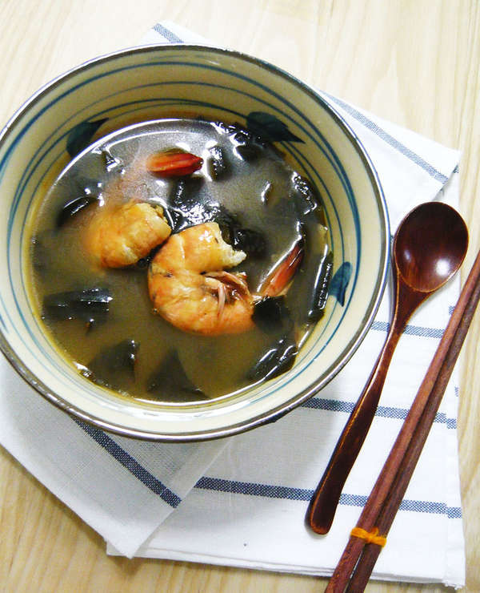

* 대하미역국
* 재료 준비   
  - 대하 : 10마리  
  - 불린 미역 : 1줌  
  - 다진 마늘 : 1큰술  
  - 참기름 : 2큰술  
  - 국간장 : 2큰술  
  - 물 : 2컵
* 만드는 방법   
  1. 냄비에 참기름을 두르고 미역과 새우, 다진 마늘을 볶다가 물 2컵과 국간장 2큰술을 붓고 한소끔 끓여주세요.  
  2. 떠오르는 불순물을 제거하며 끓여주면 완성입니다.
* 칼로리 : 130.3 kcal
* 조리시간 : 20분

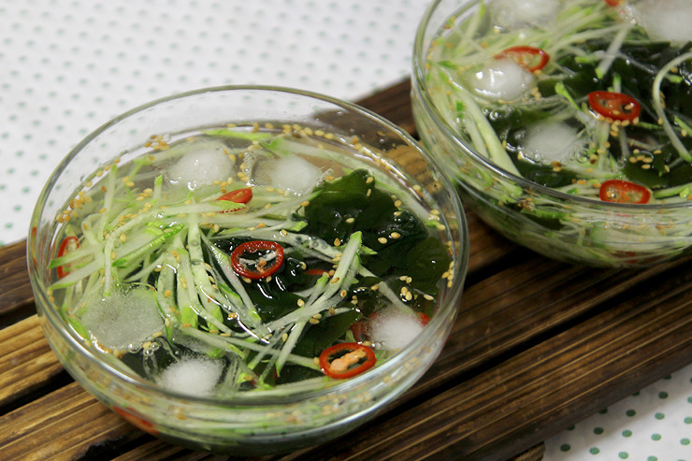

* 미역오이 냉국
* 재료 준비   
  - 마른 미역 : 10g  
  - 오이 : 1/4개  
  - 양파 : 1/8개  
  - 홍고추 : 1/4개  
  - 물 : 2컵  
  - 다진 마늘 : 1/4큰술  
  - 식초 : 2큰술  
  - 설탕 : 1큰술  
  - 매실액 : 1큰술  
  - 소금 : 1/4작은술
* 만드는 방법  
  1. 오이는 껍질을 얇게 돌려 깎거나 씨를 제거하고 편썬 후 기호대로 채썰거나 어슷하게 썰어주세요.  
  2. 양파는 채썰고, 홍고추는 어슷하게, 미역은 2~3cm길이로 썰어주세요.  
  3. 물, 다진 마늘, 식초, 설탕, 매실액, 소금을 섞은 후 준비된 재료를 모두 넣고 섞으면 완성입니다.
* 칼로리 : 96.2 kcal
* 조리시간 : 15분

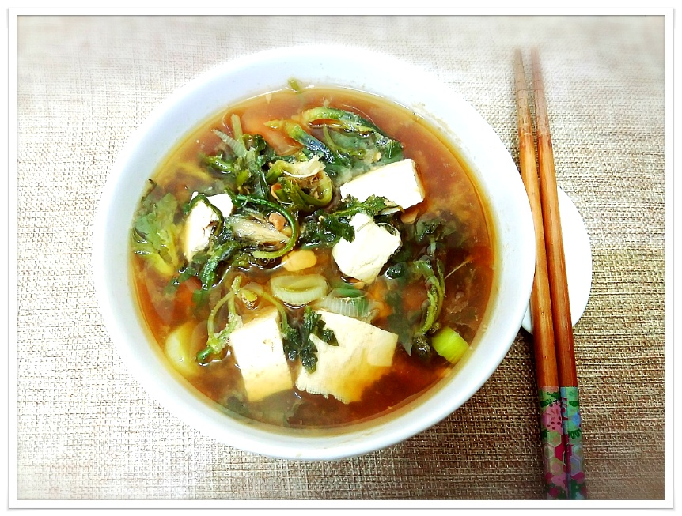

* 냉이된장국
* 재료 준비  
  - 냉이 : 2줌  
  - 무 : 1/3토막  
  - 대파 : 10cm  
  - 고춧가루 : 1/2큰술  
  - 콩가루 : 3큰술  
  - 멸치 : 10마리  
  - 다시마 : 1조각  
  - 물 : 5컵  
  - 된장 : 2큰술  
  - 다진 마늘 : 1/2큰술
* 만드는 방법   
  1. 냄비에 멸치 10마리, 다시마 1조각, 물 5컵을 넣고 중간 불에서 끓어오르면 중약 불로 줄여 10분간 끓여주세요.  
  2. 무는 채 썰고 대파는 어슷썰고, 냉이는 손질해서 준비해주세요.  
  3. 육수에 된장을 풀고 무를 넣어 중간 불로 끓여주세요.  
  4. 무가 투명해지기 시작하면 냉이를 넣고 다진 마늘, 고춧가루를 넣고 끓여주세요.  
  5. 끓어오르면 대파와 콩가루를 뿌리고 콩가루가 몽글몽글해질 때 까지 끓여주면 완성입니다.
* 칼로리 : 55.2 kcal
* 조리시간 : 20분

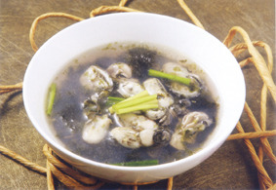

* 굴 김국
* 재료 준비!  
  - 굴 : 100g  
  - 양파 : 1/6개  
  - 대파 : 5g  
  - 김 : 1/2장  
  - 다시마 : 2장  
  - 국물용 멸치 : 5마리  
  - 다진 마늘 : 1/2큰술  
  - 국간장 : 1큰술
* 만드는 방법   
  1. 양파는 채, 대파는 어슷하게 썰고, 김은 손으로 작게 찢어주세요.  
  2. 굴은 소금물에 가볍게 2번정도 씻어주세요.  
  3. 물 2컵에 멸치, 다시마를 넣고 5분 정도 약한 불에서 끓인 후 건져내고 양파, 대파, 다진 마늘 간장을 넣고 한소끔 끓인 후 김과 굴을 넣고 한소끔 끓여주면 완성입니다.
* 칼로리 : 129.1kcal
* 조리시간 : 15분

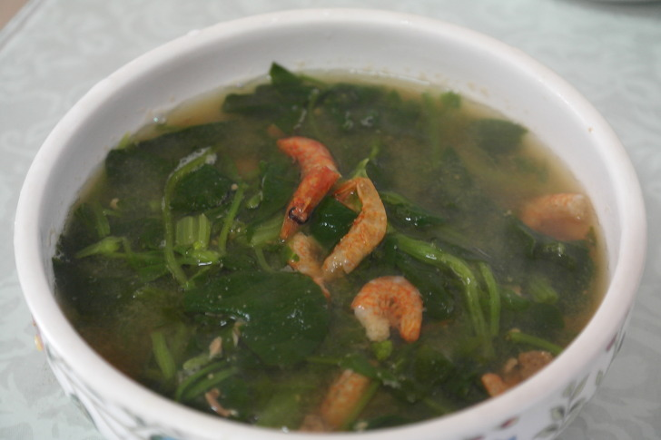

* 시금치 건새우 된장국
* 재료 준비   
  - 시금치 : 100g  
  - 건새우 : 20g  
  - 다시마 : 5cm  
  - 국물용 멸치 : 3마리  
  - 된장 : 2큰술

만드는 방법   
1. 시금치는 뿌리를 다듬어 지저분한 부분을 잘라내고 씻어서 준비해주세요.  
2. 끓는 물에 시금치를 10초 정도 데쳐주세요.  
3. 냄비에 물 2컵을 붓고 다시마와 내장을 제거한 멸치를 넣고 5분 정도 약한 불에서 뚜껑을 열고 끓여 건져주세요.  
4. 된장을 풀어 국물이 준비되면 건새우를 넣고 시금치를 넣어 한소끔 끓여주면 완성입니다.

* 칼로리 : 152.8 kcal
* 조리시간 : 20분